BỘ KHOA HỌC, CÔNG NGHỆ VÀ MÔI TRƯỜNG  -------- | CỘNG HOÀ XÃ HỘI CHỦ NGHĨA VIỆT NAM  Độc lập - Tự do - Hạnh phúc  ----------------
Số: 58/2002/QĐ-BKHCNMT | Hà Nội , ngày 07 tháng 08 năm 2002

QUYẾT ĐỊNH
Về việc hủy bỏ Tiêu chuẩn Việt Nam.

BỘ TRƯỞNG BỘ KHOA HỌC, CÔNG NGHỆ VÀ MÔI TRƯỜNG
Căn cứ nghị định số 22/CP ngày 22/5/1993 Chính phủ về nhiệm vụ, quyền hạn và tổ chức bộ máy của Bộ Khoa học, Công nghệ và Môi trường,
Căn cứ Pháp lệnh Chất lượng hàng hóa ngày 24 tháng 12 năm 1999,
Theo đề nghị của Tổng cục trưởng Tổng cục Tiêu chuẩn đo lường chất lượng,
QUYẾT ĐỊNH:
Điều 1. Nay ra Quyết đinh hủy bỏ 1 Tiêu chuẩn Việt Nam sau đây: TCVN 197: 1985 Kim loại - Phương pháp thử kéo.
Điều 2. Quyết định này có hiệu lực thi hành kể từ ngày ký./.

KT. BỘ TRƯỞNG
THỨ TRƯỞNG
(Đã ký)
Bùi Mạnh Hải

TCVN 197 : 1985
KIM LOẠI - PHƯƠNG PHÁP THỬ KÉO
Metals - Method of tractional test
Tiêu chuẩn này thay thế cho TCVN 197: 1996 và áp dụng cho việc thử kéo tĩnh các mẫu kim loại ở nhiệt độ 20 ± 15⁰C để xác định các đặc trưng cơ học (trừ các thép tấm có chiều dày nhỏ hơn 0,5mm và các thép có đường kính nhỏ hơn 3mm);
- Giới hạn tỷ lệ (quy ước);
- Giới hạn chảy (vật lí);
- Giới hạn chảy (quy ước);
- Giới hạn bền trước khi đứt;
- Giới hạn bền thực sau khi đứt;
- Độ dãn dài tương đối sau khi dứt;
- Độ thắt tương đối sau khi đứt v.v...
Tiêu chuẩn này hoàn toàn phù hợp với ST SEV 471: 1977

I. THUẬT NGỮ, KÍ HIỆU VÀ ĐỊNH NGHĨA
Thuật ngữ | Ký hiệu quy ước | Đơn vị | Định nghĩa
1. Chiều dài phần làm việc ban đầu của mẫu | L | mm | Chiều dài phần mẫu có diện tích cắt ngang không đổi
2. Chiều dài tính toán ban đầu của mẫu | L_{o} | mm | Chiều dài phần mẫu để tính độ dãn dài
3. Chiều dài tính toán sau khi đứt của mẫu | L₁ | mm | Chiều dài phần mẫu để tính độ dãn dài sau khi đứt
4. Đường kính ban đầu phần làm việc của mẫu | d_{o} | mm
5. Đường kính nhỏ nhất của mẫu sau khi đứt | d₁ | mm
6. Chiều dày ban đầu phần làm việc của mẫu có mặt cắt ngang hình chữ nhật | a_{o} | mm
7. Chiều rộng ban đầu phần làm việc của mẫu có mặt cắt ngang hình chữ nhật | b_{o} | mm
8. Diện tích mặt cắt ngang ban đầu, phần làm việc của mẫu | F_{o} | mm²
9. Diện tích mặt cắt ngang nhỏ nhất của mẫu sau khi đứt | F₁ | mm²
10. Chiều dài ban đầu của mẫu có mặt cắt ngang hình chữ nhật | L_{o} |  | Chiều dài có mặt cắt ngang không đổi
11. Biến dạng dài tuyệt đối của mẫu sau khi đứt | ∆L | mm | Giá trị hiệu số giữa L₁ và L_{o}
12. Lực kéo dọc trục | P | N | Lực kéo theo phương trùng với trục của mẫu
13. Ứng suất pháp tuyến quy ước | σ_{z} | N/mm² | Giá trị của tỷ số giữa lực P và diện tích F.
14. Ứng suất pháp tuyến thực tại một thời điểm xác định | σ_{t} | N/mm² | Giá trị của tỷ số giữa lực P và diện tích mặt cắt ngang tại thời điểm xác định đó
15. Giới hạn tỷ lệ quy ước | σ_{tl} | N/mm² | Giá trị ứng suất tương ứng với điểm có lực kéo P_{tl} tại đó tang của góc tạo bởi tiếp tuyến của đồ thị P - A1 với trục lực kéo tăng lên 50% so với tang cũng của góc đó tại phần đàn hồi.
16. Giới hạn chảy vật lý | σ_{ch} | N/mm² | Giá trị ứng suất trong mẫu tương ứng với thời điểm của biến dạng dẻo trong đó không có sự tăng hay giảm tải trọng rõ rệt  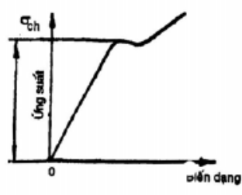  Hình 1
17. Giới hạn chảy trên | 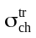 | N/mm² | Giá trị ứng suất khi xuất hiện sự chảy đầu tiên của mẫu  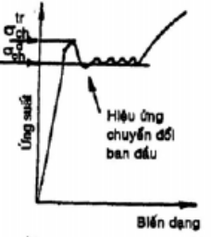  Hình 2  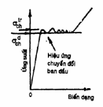  Hình 3
18. Giới hạn chảy dưới | σ^{đ}_{ch} | N/mm² | Giá trị ứng suất tương ứng với tải trọng ở giai đoạn mà sự chảy của mẫu không tăng hay giảm rõ rệt (hình 2).
19. Giới hạn chảy quy ước với giả thiết theo đại lượng biến dạng dẻo khi tăng tải | σ^{t}_{ch} | N/mm² | Giá trị ứng suất trong đó biến dạng đạt đến đại lượng cho trước biểu thị bằng % đối với chiều dài tính toán ban đầu của mẫu hoặc chiều dài tính toán của ten-sơ-mét (hình 4). Đại lượng cho trước phải đưa vào chỉ số ký hiệu, ví dụ: σ0,2  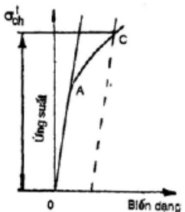  Hình 4
20. Giới hạn chảy quy ước theo giả thiết của đại lượng biến dạng dư khi hạ tải | σ^{h}_{ch} | N/mm² | Giá trị ứng suất tương ứng để sau khi hạ tải mẫu còn giữ lại độ dãn dài còn dư cho trước biểu thị theo % đối với chiều dài tính toán ban đầu của ten-sơ-mét (hình 5)  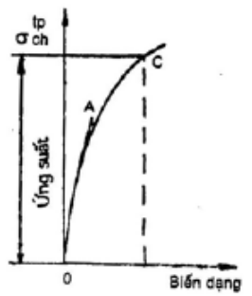  Hình 5
21. Giới hạn chảy dưới tác dụng của tải trọng với giả thiết theo đại lượng biến dạng toàn phần khi tăng tải | σ^{tp}_{ch} | N/mm² | Giá trị ứng suất trong đó độ dãn dài của mẫu đạt đến một giá trị đã cho biểu thị bằng % đối với chiều dài tính toán ban đầu hoặc chiều dài tính toán theo ten-sơ-mét (hình 6). Đại lượng đã cho phải đưa vào chỉ số, ví dụ: σ0,5  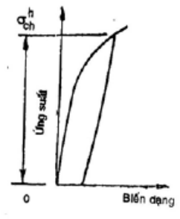  Hình 6
22. Giá trị độ bền tức thời | σb | N/mm² | Giá trị ứng suất tương ứng với lực kéo lớn nhất trước khi mẫu đứt (P_{max}/F_{o}).
23. Giới hạn bền khi đứt | ^{đ}_{b} | N/mm² | Giá trị ứng suất được xác định bằng tỷ số giữa lực kéo phá hỏng và diện tích mặt cắt ngang nhỏ nhất của mẫu sau khi đứt
24. Độ dãn tương đối sau khi mẫu đứt | % | N/mm² | Tỷ số giữa độ dãn dài tuyệt đối của mẫu sau khi đứt với chiều dài tính toán ban đầu:  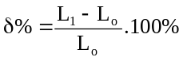
25. Độ thắt tương đối sau khi đứt | % |  | Tỷ số giữa độ thắt tuyệt đối của mẫu sau khi đứt với diện tích mặt cắt ngang ban đầu:  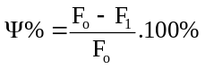
2. Bản chất của phương pháp
Thử kéo mẫu với tốc độ phù hợp cho đến khi mẫu bị phá hỏng để xác định một hay nhiều đặc trưng cơ học của vật liệu một cách chính xác nhất.
3. Mẫu thử
3.1. Mẫu thử có thể là các mẫu có mặt cắt ngang tròn, vuông chữ nhật, ví dụ hình dạng như trên hình 7a, b.
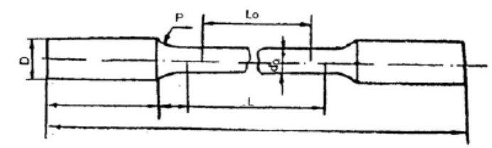
Hình 7a
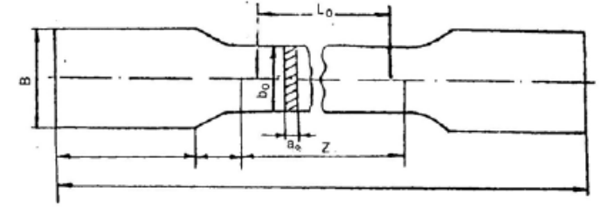
Hình 7b
3.2. Chiều dài tính toán của mẫu có thể là:
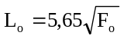 hoặc 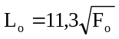
3.2.1. Các mẫu được cắt từ tấm kim loại có chiều dày từ 0,5 đến 3mm, kích thước của mẫu được quy định trong bảng 1
Bảng 1
Chiều dày mẫu | Chiều rộng mẫu | Chiều dài tính toán
Từ 0,5 đến 2  Lớn hơn 2 đến 3 | 12,5  20,5 | 50  80
3.3.2. Cho phép sử dụng mẫu có chiều dài tính toán khác có giá trị đã được đưa ra trong các tiêu chuẩn về kim loại.
3.3. Sai lệch giới hạn cho phép của kích thước phần làm việc của mẫu hình trụ được quy định trong bảng 2 và của mẫu có mặt cắt ngang hình chữ nhật trong bảng 3.
Nếu các mẫu đã được chế tạo phù hợp với các giới hạn trong bảng 4 thì không phải đo đạc kích thước mẫu trước khi thử.
Bảng 2
Đường kính danh nghĩa phần làm việc của mẫu | Sai lệch giới hạn của đường kính | Hiệu số giới hạn của đường kính lớn nhất và nhỏ nhất theo chiều dài làm việc của mẫu
Đến 10  Lớn hơn 10 đến 20  Lớn hơn 20 | ± 0,1  ± 0,2  ± 0,25 | 0,03  0,04  0,05
Bảng 3
Chiều dài danh nghĩa phần làm việc của mẫu | Sai lệch giới hạn của chiều rộng | Hiệu số giới hạn giữa chiều rộng lớn nhất và nhỏ nhất theo chiều dài làm việc của mẫu
Đến 10  Lớn hơn 10 đến 15  Lớn hơn 15 đến 20  Lớn hơn 20 đến 30 | ± 0,1  ± 0,2  ± 0,3  ± 0,5 | 0,05  0,106  0,15  0,20
Bảng 4
Tên kích thước của mẫu | Kích thước danh nghĩa | Sai lệch giới hạn kích thước | Sai lệch giới hạn dáng
1 | 2 | 3 | 4
Đường kính làm việc của mẫu | Lớn hơn 3 đến 6  Lớn hơn 6 đến 10  Lớn hơn 10 đến 18  Lớn hơn 18 đến 30 | - 0,06  - 0,075  - 0,09  - 0,105 | 0,03  0,04  0,04  0,05
Các kích thước mặt cắt ngang của mẫu chữ nhật gia công bốn phía | Lớn hơn 3 đến 6  Lớn hơn 6 đến 10  Lớn hơn 10 đến 18  Lớn hơn 18 đến 30 | Như của mẫu có mặt cắt ngang tròn
Các kích thước mặt cắt ngang của mẫu chữ nhật không gia công hai phía | Lớn hơn 3 đến 6  Lớn hơn 6 đến 10  Lớn hơn 10 đến 18  Lớn hơn 18 đến 30  Lớn hơn 30 đến 50 |  | 0,18  0,22  0,27  0,33  0,39
3.3.1. Tỉ số giữa chiều rộng và chiều dày của mẫu có mặt cắt ngang hình chữ nhật thì theo kích thước của mẫu. Nếu chiều dài lớn hơn 3mm thì tỉ lệ này sẽ là 8: 1.
3.3.2. Hình dáng kích thước các đầu cuối mẫu cũng như hình dạng kích thước của phần kẹp vào máy thử cần phù hợp với tiêu chuẩn các ngàm cạp máy thử. Phải có góc lượn đều tại chỗ chuyển tiếp giữa phần làm việc và phần kẹp vào ngàm cặp.
3.4. Chiều dài làm việc của mẫu phải nằm trong giới hạn:
- Đối với mẫu hình trụ từ L₀ + 0,5d₀ đến L₀ + 2d₀
- Đối với mẫu có mặt cắt hình chữ nhật có chiều dày lớn hơn 3 mm thì từ 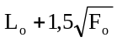 đến
- Đối với mẫu có mặt cắt ngang hình chữ nhật có chiều dày nhỏ hơn 5mm thì từ L₀ +0,5b đến L₀ +2b₀.
Khi thử tải trọng, chiều dài làm việc của các mẫu phẳng có chiều dày nhỏ hơn 3mm và các mẫu hình trụ chọn giới hạn lớn nhất, còn đối với các mẫu phẳng có chiều dày lớn hơn 3 mm là
3.5. Mẫu thử được gia công trên các máy cắt kim loại. Nhám bề mặt phần làm việc của các mẫu hình trụ phải là:
Ra ≤ 0,63μm, các mẫu phẳng là Ra ≤ 2,5μm theo TCVN 2511: 1978.
3.6. Mẫu thử phẳng từ kim loại cán, đúc và các phôi loại khác có thể có bề mặt ban đầu của các mẫu phải dũa các cạnh bằng dũa mịn.
3.7. Chiều dài tính toán ban đầu của mẫu được giới hạn bằng hai vạch với độ chính xác đến 1% sẽ tính toán độ dãn dài cần vạch trên phần làm việc của mẫu những khoảng 5mm hay bằng 10mm bằng các vạch nông hay bút chì.
3.8. Chiều dài tính toán ban đầu và sau khi đứt của mẫu được đo với độ sai lệch đến 0,1mm.
3.9. Đo các kích thước mẫu sau khi đứt phải đạt độ chính xác đến 0,1 mm.
3.10. Đo kích thước mẫu trước khi thử cần thực hiện ở 3 vị trí, mỗi vị trí ít nhất là 3 lần. Kích thước mặt cắt ngang được lấy là giá trị trung bình cộng của trị số đo tại vị trí ở giữa và hai đầu phần làm việc của mẫu.
4. Thiết bị thử
4.1. Thử kéo được tiến hành trên các máy vạn năng hay chuyên dùng có độ chính xác tương ứng với các tài liệu của nó.
4.2. Máy cần đảm bảo độ đúng tâm tin cậy khi cặp mẫu. Lực kéo phải được tăng đều. Tốc độ kéo phải ở trong giới hạn cho phép của điều kiện thử, khi giảm tải từ từ.
4.3. Hệ số máy – mẫu phải có độ đặc trưng đàn hồi K, khi chọn tốc độ đặt tải phải kể đến đặc trưng K hoặc các tiêu chuẩn đối với sản phẩm kim loại đã có chỉ dẫn riêng.
5. Tiến hành thử và xử lí kết quả
5.1. Giới hạn chảy vật lí σ_{ch} được xác định qua kim chỉ lực trên máy trong quá trình thử hoặc bằng đồ thị kéo nhận được khi thử.
5.2. Giới hạn chảy trên σ^{tr}_{ch} và dưới σ^{d}_{ch} được xác định bằng đồ thị kéo nhận được khi thử với điều kiện tỉ lệ của biểu đồ đảm bảo 1mm trên trục tung tương ứng với ứng suất của mẫu không vượt quá 10N/mm². Các giá trị này tương ứng với điểm chảy cao nhất ban đầu và thấp nhất trong giai đoạn chảy mà lực không tăng hay giảm rõ rệt được thể hiện trên đồ thị.
Các giá trị này cũng có thể xác định trực tiếp theo kim chỉ thị của bộ phận đo lực, tương ứng điểm dừng đầu tiên của kim chỉ lực và điểm dừng thấp hơn trước đó trong giai đoạn chảy mà lực không tăng hay giảm rõ rệt.
5.3. Khi xác định các giới hạn chảy σ_{ch}, σ^{tr}_{ch}, σ^{d}_{ch} thì tốc độ biến dạng tương đối phải phù hợp với đặc trưng đàn hồi K của hệ máy – mẫu trong các giới hạn từ 0,00025 đến 0,0025 l/giây hoặc phù hợp với tiêu chuẩn đối với các sản phẩm kim loại hay văn bản kỹ thuật tương tự.
5.4. Nếu tốc độ biến dạng tương đối trong miền chạy không xác định được bằng cách trực tiếp thì điều chỉnh máy thử để có thể chỉnh tốc độ đặt tải cho đến đầu giai đoạn chảy. Tốc độ đó phải ở trong khoảng 3 đến 30 N/mm² giây. Tốc độ phải có tính đến đặc trưng K được xác định theo bảng 6, 7.
5.5. Giới hạn chảy quy ước σ^{t}_{ch} xác định bằng phương pháp họa đồ theo đồ thị kéo hoặc nhờ ten-sơ- mét trong quá trình đăng tải.
- Khi xác định bằng phương pháp họa đồ (hình 4), việc tính giá trị biến dạng dẻo xuất phát từ chiều dài phần làm việc của mẫu. Sau khi phóng đại một cách tỉ lệ giá trị tìm được của tỉ lệ xích đồ thị, đặt đoạn dài nhận được lên trục hoành về phía phải điểm O, rồi vạch một đường thẳng song song với OA. Tung độ giao điểm C của đường thẳng song song này với đường cong sẽ là giá giới hạn chảy quy ước theo giả thiết của đại lượng biến dạng dư.
- Khi sử dụng ten-sơ-mét thì sai số của ten-sơ-mét không được vượt 5% giá trị biến dạng dài được đo.
- Khi xác định giá trị σ^{t}_{ch} tỉ lệ xích của trục biến dạng không được nhỏ hơn 10: 1 trong thử trọng tải nó không nhỏ hơn 50: 1.
5.6. Giới hạn chảy quy ước σ^{t}_{ch} được xác định bằng phương pháp đặt tải và bỏ tải liên tiếp (hình 5), sau khi đặt mẫu vào ngàm máy: tăng lực để mẫu chịu ứng suất σ₀ không quá 10% giới hạn chảy σ^{h}_{ch} (xác định bằng ten-sơ- mét), sau đó mẫu chịu tải cho đến khi σ_{z} = 2. Giữ lực từ 5 giây đến 7 giây rồi hạ tải cho đến ứng suất σ₀. Bắt đầu từ giá trị ứng xuất tương ứng 70 - 80% của σ^{h}_{ch} mẫu lại chịu tải tiếp theo.
Trong quá trình tăng tải và bỏ tải: còn phải tiến hành đo để xác định biến dạng đủ cho đến khi hạ tải đến ứng xuất σ₀.
Thử được dừng lại khi biến dạng dư đã bắt đầu vượt của đại lượng đo tải tương ứng với giới hạn chảy gây nên.
Nếu cần phải làm sáng tỏ hơn giá trị tính toán đã được xác định của đặc trưng thì cho phép sử dụng phương pháp tuyến tính hóa đường hyperbon.
5.7. Giới hạn chảy dưới tác dụng của tải trọng với giả thiết theo đại lượng biến dạng toàn phần khi tăng tải được xác định bằng phương pháp đồ thị theo sơ đồ kéo hay nhờ ten-sơ-mét trong quá trình chịu lực. Khi xác định bằng phương pháp đồ thị (hình 6), đại lượng này đã được tính theo giá trị biến dạng toàn phần, xuất phát từ chiều dài làm việc của mẫu, tăng một tỉ lệ giá trị tìm được của tỉ lệ xích đồ thị và từ điểm tương ứng đó của trục hoành tiến hành vẽ một đường thẳng song song với trục tung. Tung độ giao điểm của đường này với đường cong là tải trọng tương ứng với giá trị giới hạn hay phải tìm.
5.8. Khi xác định các giới hạn chảy σ^{d}_{ch} vào σ^{d}_{ch}, tốc độ đặt tải phải ở trong giới hạn từ 5- 30N/mm² giây hoặc theo các tiêu chuẩn đối với các sản phẩm kim loại khác.
5.9. Khi xác định giá trị độ bền tức thời σ_{b} tải trọng được tăng từ từ cho đến khi mẫu đứt. Giá trị tải trọng trước khi mẫu đứt tương ứng với độ bền tức thời của mẫu. Tốc độ bị biến dạng tương đối ngoài giới hạn chảy không được quá (2 ± 10) phần trăm chiều dài tính toán của mẫu trong một phút, Nếu như trong các tiêu chuẩn về các kim loại không có các chỉ tiêu khác.
5.10. Để tính chiều dài lính toán của mẫu sau khi đứt L₁, ghép chặt hai phần bị đứt sao cho trục của chúng nằm trên một đường thẳng. Nếu chỗ đứt có khe hở do kim loại bị vỡ hay nguyên nhân khác thì phải tính các khe hở đó.
Chiều dài tính toán của mẫu sau khi đứt được tính như sau:
5.10.1. Trong trường hợp nếu khoảng cách từ chỗ đứt để vạch giới hạn chiều dài tính toán gần nhất không bé hơn 1/3 L₀ thì tính L₀ bằng cách đo khoảng cách giữa hai vạch giới hạn chiều dài tính toán.
5.10.2. Trường hợp không đúng với điều 5.10.1 nói trên (khoảng cách đó bằng hay bé hơn 1/3 b₀) thì phải chuyển chỗ đứt về giữa mẫu.
- Gọi N là số khoảng chia trong chiều dài tính toán L₀ (trước khi thử).
- Sau khi thử, đánh dấu A tại vạch cuối cùng trên phần ngắn của mẫu thử đã đứt, ở phần dưới bên kia của mẫu thử đã đứt. Đánh dấu B tại vạch sao cho các khoảng cách từ B đến chỗ đứt gần bằng và nhỏ hơn một vạch khoảng cách từ A đến chỗ đứt.
- Gọi n là số khoảng chia từ A đến B, chiều dài tính toán sau khi đứt L₁ được tính như sau:
a) Nếu (N - n) là một số chẵn (hình 8) đo khoảng cách giữa A và B, và từ B đến vạch C là vạch ở cách B một đoạn bằng 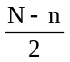 khoảng chia
a)
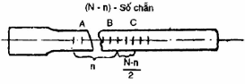
Hình 8
Ta có L₁ = AB + 2BC
b) Nếu (N-n) là một số lẻ (hình 9), do khoảng cách giữa điểm A và B đến vạch C’ và C” sao cho:
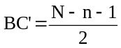 khoảng chia  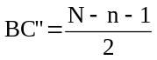 khoảng chia  Ta có: L₁ = AB + BC’ + BC” | 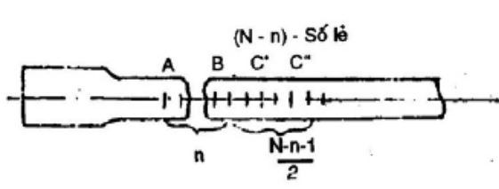  Hình 9
Trong trường hợp, nếu chỗ đứt ở giữa của 1/3 chiều dài đó của mẫu và tính toán không cho độ dãn dài tương đối nhỏ cần thiết để thử lại
5.11. Mẫu đứt ngoài giới hạn, chiều dài tính toán thì phải làm lại phép thử khác.
5.12. Để tính độ thắt tương đối sau khi đứt của mẫu mặt cắt ngang tròn, cần do đường kính nhỏ nhất ở chỗ đứt d₁, theo hai phương vuông góc với nhau. Tính diện tích mặt cắt ngang F₁ theo giá trị trung bình của số liệu đo được.
5.13. Tính diện tích F₁ của mặt cắt ngang ở chỗ đứt với mẫu dẹt (hình 10) theo công thức sau:
F₁ = 0,25(n + a_{o})(m + b_{o})
Trong đó m và n là chiều rộng và chiều dày của mặt cắt ngang tại chỗ đứt.
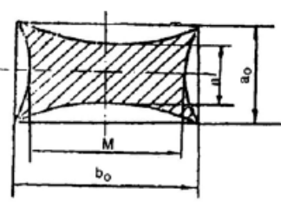
Hình 10
5.14. Mẫu đứt ngoài giới hạn của hai đầu cuối mẫu thử việc tính độ thắt tương đối không được thực hiện, phải làm lại phép thử khác.
5.15. Làm tròn số nguyên kết của tính toán theo bảng 5 sau:
Bảng 5
Kích thước tính bằng mm
Đặc trưng cơ học | Đơn vị đo | Giới hạn của giá trị | Làm tròn số nguyên đến
σ_{z}, σ_{tl}, σ^{d}_{ch}, σ^{tr}_{ch}, σ^{t}_{th}, σ^{t}_{ch}, σ^{h}_{ch}, σ^{tp}_{ch} | N/mm² | đến 1000  lớn hơn 1000 | đến 1,0  đến 10,0
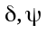 | % | Không giới hạn | đến 1,0
5.16. Sự thử sẽ được coi là không có giá trị khi phát hiện được những thiếu sót trong quá trình thử
6. Biên bản thử
Trong biên bản thử cần ghi rõ
- Mác kim loại
- Số hiệu mẫu;
- Hình dáng, chiều dài tính toán ban đầu L₀ kích thước mẫu trước khi thử, sau khi thử
- Tốc độ đặt tải hoặc biến dạng tương đối của tải trọng tương ứng các đặc trưng cơ học đã xác định;
- Cần phải có các điều ghi rõ về những sai sót xuất hiện trong quá trình tiến hành thử.
- Ghi rõ họ, tên, chức vụ chữ ký của người tiến hành và xử lý các kết quả thử.
Bảng 6. Các giá trị tốc độ đặt tải ban đầu để xác định giới hạn chảy vật lý với điều kiện tốc độ biến dạng dẻo không vượt quá 0,0025l/giây, không thể kiểm tra trực tiếp được
Kích thước mẫu |  |  | Tốc độ đặt tải lớn nhất trong giai đoạn đàn hồi N/mm² . giây
d, mm | L, mm | F_{o}, mm² | Độ mềm K (mm/N)
d, mm | L, mm | F_{o}, mm² | 2.10⁵ | 4.10⁵ | 6.10⁵ | 8.10⁵ | 1.10⁴ | 1,5.10⁴ | 2.10⁴ | 2,5.10⁴ | 3.10⁴ | 3,5.10⁴ | 4.10⁴ | 4,5.10⁴ | 5.10⁴
33,68  25,23  22,57  20,00  15,98  14  13,8  11,28  10  7,98  7  5,64  5  3,99  3 | 214  151  135  120  96  84  83  88  80  48  42  34  30  24  18 | 1000  500  400  314,2  200  153,9  150  100  78,5  50  38,5  25  19,6  12,5  7,1 | 24,5  30  -  -  -  -  -  -  -  -  -  -  -  -  - | 13  18,2  20,3  22,8  28,3  36  -  -  -  -  -  -  -  -  -  - | 8,8  12,3  13,7  15,4  19,2  21,8  22,1  28,6  30  -  -  -  -  -  - | 6,6  9,3  10,3  11,7  14,8  16,5  16,7  20,4  22,8  28,3  30  -  -  -  - | 5,3  7,4  8,3  9,4  11,7  13,3  13,5  16,5  18,4  22,9  25,9  30  -  -  - | 3,5  5,0  5,0  6,3  7,9  8,9  9,1  11,1  12,4  15,5  17,6  21,7  24,3  30  30 | 2,7  3,8  4,2  4,7  5,9  6,7  6,9  8,4  9,4  11,7  13,3  16,5  18,1  22,8  28,8 | 2,1  3,0  3,4  3,8  4,8  5,4  5,5  6,7  7,5  9,4  10,7  13,3  14,9  18,5  24,2 | 1,8  2,5  2,8  3,2  4,0  4,5  4,6  5,6  6,3  7,8  8,9  11,1  12,4  15,5  20,3 | 1,5  2,0  2,4  2,7  3,4  3,9  3,9  4,8  5,4  6,8  7,7  9,5  10,7  13,4  17,5 | 1,3  1,9  2,5  2,4  3,0  3,4  3,4  4,2  4,7  5,8  6,7  8,4  9,4  11,7  15,4 | 1,2  1,7  1,9  2,2  2,7  3  3,1  3,3  4,2  5,3  6,0  7,4  8,4  10,5  13,7 | 1,1  1,5  1,7  1,9  2,4  2,7  2,8  3,4  3,8  4,8  5,4  6,7  7,5  9,4  12,4
Đồ thị xác định tốc độ đặt tải có kể đến đặc trưng K
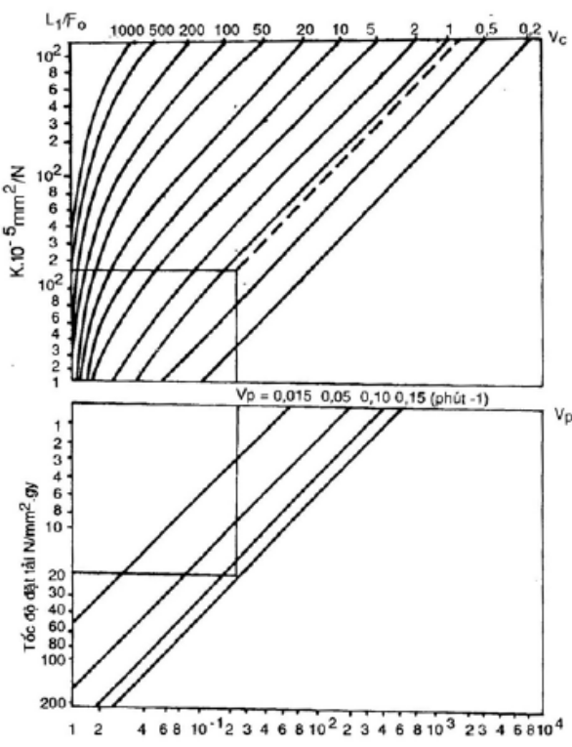
V’_{p}N_{p}
V_{p} - Tốc độ biến dạng sau giới hạn chảy.
V_{c} - Tốc độ biến dạng trước giới hạn chảy.

